 | Софийски университет „Св. Кл. Охридски”  Факултет по математика и информатика
Курсов Проект
на тема:
„Атаки срещу препоръчващи системи”

Студент: Николай Бориславов Новкиришки
Факултетен номер: 25729
Курс: ИИ 1ви курс

Студент: Димитър Иванов Керезов
Факултетен номер: 25731
Курс: ИИ 1ви курс

Преподавател: проф. Иван Койчев

Дата: София, 2018 г.
=================================
Съдържание
1. Увод
1.1. Актуалност на проблема и мотивация
Препоръчващите системи са сфера от изкуствения интелект, която бележи огромен бум в последните 20 години. Всичко започва с навлизането на търговията и мултимедийното съдържание в интернет пространството. Появява се нуждата от персонализация на потребителския профил с цел успешната продажба на повече стоки или задържането му повече време в сайта и генерирането на „кликове“. Мястото на живия търговец, който има за цел да съблазни клиента, е заместено от софтуер – препоръчваща система. В днешно време те са навсякъде. Цели индустрии разчитат на тях за да бъдат успешни. Било то голям онлайн търговец като Amazon и Ebay, или сайт за мултимедийно съсдържание като Netflix и Youtube, че дори и сайтове за запознанства и социални мрежи като Facebook. Всички те разчитат на препоръчващи системи за да бъдат успешни. В резултат на това, че препоръчващите системи са залегнали в основата на бизнеси за милиарди, е логично те да бъдат обект на множество атаки и опити да бъдат компрометирани.
Основно погледнато препоръчващите системи могат да бъдат разделени на 3 вида – Content based, Collaborative Filtering и Hybrid.

1.2. Цел и задачи на курсовия проект
Целта на проектът ни е да симулираме различни атаки върху първите 2 типа препоръчващи системи. Искаме да видим какви усилия са необходими за саботирането на всеки от типовете системи. Програмата е така разработена че сама да симулира средата на работа (сама може да генерира потребители, оценки и съдържание) на базата на параметри, като по този начин позволява лесното изпълнение и тестване на различни сценарии.

2. Атаки срещу препоръчващи системи
2.1. Подходи, методи за осъществаване на атаки
Както вече бе споменато в уводната част проектът се фокусира върху атакуването на Collaborative Filterin и Content-based препоръчващи системи. Преди да обясним какви методи сме използвали за компрометиране на системите е важно да определим целта, която се опитваме да достигнем. Причините за атака върху препоръчваща система могат да бъдат няколко. Основните са:
- Да се влоши работата на системата (да бъде неизползваема)
- Да се повлияе рейтингът (препоръчването) на определен обект
  - Push атака – има за цел да подобри рейтинга на даден item
  - Nuke атака – има за цел да влоши рейтинга на даден item

Няма универсален метод за усшена атака върху препоръчваща система. Съществуват множество различни решения, които са с различна успеваемост в зависимост от типа на системата. Колкото повече знание имаме за това как работи тя, толкова по-лесно е да измислим начин за саботирането и. Въпреки това повечето атаки се базират на два основни метода – добавяне на фалшиви потребители или добавянето на фалшиви обекти в системата. На база на целта, която се опитваме да достигнем атаките биват няколко типа (за Collaborative Filtering):
- Random атака - генерираме потребители със случайни рейтинги(добре е да са типични за съответния item)
- Average атака – генерират се потребители със средени рейтинзи (осигуряват множество съседи)
- Bandwagon атака – високи рейтинги за „blockbuster“ обектите и рандом рейтинги за останалите
- Segment атака – добавяне на потребители с рейтинги само за обектите в съответна област или категория
- Love/Hate атака – същото като bandwagon атака само че за определен item
Методите за атака върху Content based системи се базират на добавянето на обекти с различно съсдържание, тагове и други данни, отново базирани на целта на атаката.

2.2. Методи за защита от атаки
Както вече казахме, колкото повече знание имаме за работата на системата, толкова по лесно е да изпълним успешна атака. Затова един от основните начини за защита е да не се предоставя това знание на потребителите. Обратното също важи – колкото повече знание има самата система за всеки потребител, толкова по-трудно е тя да бъде излъгана или потенциална атака да бъде засечена. Хибридните алгоритми са не само по-точни, но и много по-трудни за компрометиране, тъй като не разчитат на един единствен критерии за създаването на списък за препоръчване. Има специално разработени модели, които са устойчиви на атаки. Също така има алгоритми, които следят за потенциални атаки и аномалии в системата. Най-простите начини за защита, разбира се включват вдигане на цената на добавяне на потребители и обекти – captcha, лимит на създадените акаунти от дадено IP и т.н.

Глава 3. Използвани технологии, платформи и/или методологии
3.1. Изисквания към средствата
Проектът може да се разглежда като две отделни системи: едната, която има за цел да създаде контекста, в който ще се тества атаката, като генерира данни(обекти, потребители, рейтинги), и другата която симулира самата атака изпълнявайки различни алгоритми върху данните. Първата е разработена с помощта на .Net платформата на езикът C#, а другата използва езикът Python. За да работи проектът с предварително генерираните данни е нужна единствено инсталация на Python, версия 3, както и съответните библиотеки съдържащи тестваните алгоритми.

3.2. Видове средства
.Net частта на проекта използва една единствена външна библиотека:
- CsvHelper – за създаване на документи в .csv формат

Частта написана на Python използва:
- surprise – съдържа основния пакет от тествани алгоритми за Collaborative filtering
- gensim – съдържа основния пакет от тествани алгоритми за Content based
- nltk – за извършване на текстова обработка върху съдържанието на обектите
Проектът използва услугите на един сайт - http://www.omdbapi.com/, който предостава удобно за ползване API за достъпването на информация за филми. Програмата ни използва сайта за генериране на тестовите данни. Информацията за филмите е базирана на популярното хранилище за филми IMDB - https://www.imdb.com/

3.3. Избор на средствата
Избрахме да разработим проекта на дадените технологии, тъй като имаме богат опит в разработката на приложения, които ги използват. Също така приложение базирано на тях може лесно да бъде разширявано с нова функционалност поради наличието на огромен брой библиотеки. Това ни позволява в процеса на разработка да се концентрираме върху решаването на съществения проблем.

Глава 4. Проектиране
4.1. Обща архитектура – проектът може да бъде разгледан като 3 отделни подпрограми:
- Movie crawler – конзолно приложение, което на базата на предварително създаден списък от филми, използвайки услугата OMDB, сваля информация за всеки филм и я записва в отделен .json файл.
- Ratings generator – конзолно приложение, което на базата на параметри генерира определен брой потребители и рейтинги за филмите генерирани на предишната стъпка. Резултатът е записан в .csv файл.
- Attack tester – конзолно приложение, което използва данните от предишните две приложения за да тества атаки върху двата типа алгоритми Collaborative Filtering и Content based.

4.2. Модел на данните
Проектът работи основно с 2 типа данни – филмите(обектите на системата) и потребителските рейтинги за тях. Данните от филмите са представени в JSON формат, така както ги връща услугата OMDB. Всеки от тях е записан в отделен файл, с име на файла – ID-то на филма. Най-важното пропърти, което използва системата е „plot“, върху което се базира Content based алгоритъмът.
Другият тип данни с който работи системата са генерираните потребителски профили и оценките на всеки потребител за всеки филм. Тези данни са записани в .csv формат. Генерацията на потребителските профили е изключително гъвкава и позволява създаването на множество различни сценарии. Програмата позволява да се генерират неограничен брой потребители, както един по един, така и на групи. За всеки потребител или група такива може да бъде задеден конкретен филм или филмова категория(и) за които да бъдат генерирани рейтинги. В случай на подадена категория или категории филми има параметър, който оказва за какъв процент от тези филми, избрани на случаен принцип, ще бъдат генерирани рейтинги. Те от своя страна също могат да бъдат къстомизирани в четири категории – висок(4-5), среден(3-4), нисък(2-3) и случаен. Конкретния рейтинг е генериран на случаен принцип.
Така направена генерацията на рейтинги позволява много бързо и лесно да се създават различни сценарии за тестване с промяната само на няколко параметъра и написването на минимално количество код.

4.3. Провеждане на атака
Както вече беше споменато провеждаме 2 типа атаки – едната срещу Content based, а другата срещо Collaborative filtering алгоритъм:
- Collaborative filtering – алгоритъмът с който сме избрали да тестваме този подход е SVD. Атаката, която провеждаме е смесица между Segment и Love атака. Генерираме си множество от филми разделени в няколко категории. Също така генерираме различни типове потребители – такива които харесват филми от дадена категория и не харесват филми от другите категории. Добавяме и известно количетво потребители които харесват или не харесват филми на случаен принцип (не се базира на категорията на филма). Избираме конкретен филм от дадена категория и виждаме за всяка от групите ни потребители каква е средната предвиждана оценка от алгоритъма (очакваните резултати са оценката от потребителската група, която харесва филми от категория съвпадаща с тази на избрания, да е висока, а на останалите потребителски филми – средна или ниска). Целта на атаката е да повишим оценката на филма за някоя от другите потребителки групи. Това се осъществява като добавим известно количество потребители, които принадлежат на тази конкретна потребителска група (дали са високи оценки за филми от съответната категория и ниски за останалите филми). Всеки от тези потребители обаче е дал висока оценка за избрания от нас филм. Постепенно добавяме все повече такива потребители и наблюдаваме как се променя средната оценка за филма от тази потребителска група. Ако атаката е успешна средната оценка трябва да се повиши.
- Content based – Алгоритъмът който използваме тук е базиран на TF-IDF модел и изчисляване на близост на описанието на филмите. Целта е да добавим филм с описание, такова че да бъде близък до филмите от дадена потребителска група (тоест да бъде предлаган на потребители от тази група). Атаката се симулира като създадем query, което представлява описанието на добавяния от нас филм и изчислим близостта на query-то към всички филми. За да генерираме query-то вземаме описанията на всички филми от дадена категория и вземаме най-често срещаните думи в тях. „Описанието“ на добавяния филм е просто списък от тези думи разделени с интервал.

4.4. Ресурсни и спомагателни модули – както е споменато в точка 5.2 приложението използва една публична интернет услуга:
OMDB – услуга, която предоставя информация за филми по зададено заглавие на филма. Информацията е в JSON формат, което позволява лесното и използване и четене от приложението. Услугата базира информацията за филмите на популярното хранилище IMDB. Услугата може да бъде достъпена на адрес: http://omdbapi.com
gensim – библиотека, която предоставя out of the box решение за имплементация на TF-IDF модел, базиран на корпус от текстове разбити на думи. Моделът е използван за генерирането на матрица на близост на документите, която по зададен вектор от tf-idf стойностите на дадено query връща близостта му до всеки от текстовете.
Surprise – библиотека, която предоставя готова имплементация на SVD алгортъма (и не само). Библиотекта позволява тренирането на модел базирано на .csv файл с потребители и рейтинги, който после може да бъде използван за предвиждадено на стойността на рейтинг за конкретен потребител и филм.

Глава 6. Реализация, тестване/експерименти
За проведените експерименти свалихме данните за 100 филма, разделени в 5 категории – драма, екшън, комедия, хорър и фентъзи, всяка с по 20 филма. Генерирахме 1100 потребителя – по 200 потребителя, които харесват филмите от съответна категория и 100 потребителя които оценяват филми на случаен принцип. Всяка група от 200 потребителя е генерирана със следните параметри: 60% от филмите, които са от категорият харесвана от групата, са оценени, като оценката им е между 4 и 5 (на случаен принцип). 10% от останалите филми са оценени негативно (оценка между 2 и 3). Групата на случайните потребители оценява 20% от всички филми със случайна оценка (между 2 и 5). За осъществяване на атаката генерирахме определен брой потребителя от категорията на обичащите драми, които обаче оценяват високо филмът “Mad Max Fury Road”, който е екшън. Атаката проведохме на итерации от по 50 потребителя, като на всяка итерация проверявахме доколко се е променила средната оценка за този филм от групата на обичащите драма филми. За атака използвахме 2 различни метода на генерация на потребителите:
- с положителни рейтинги за драма филмите и филма “Mad Max” и без оценки за останалите филми
- с положителни рейтинги за драма филмите и филма “Mad Max” и негативни оценки за останалите филми

Резултатите съответно са видими на следните графики:

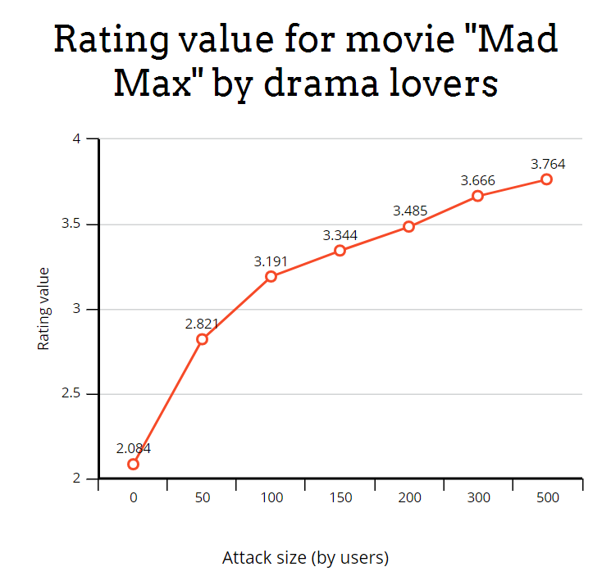
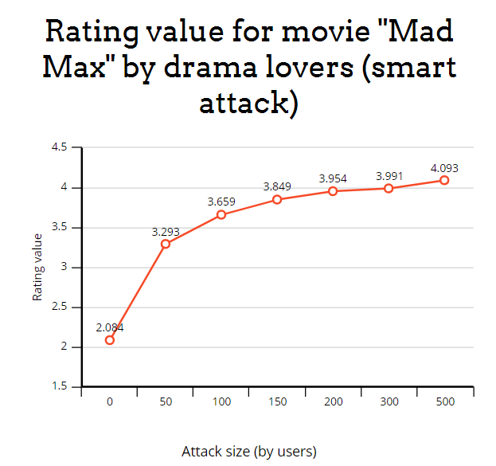

В Content Based сценария препоръчаме на база на харесаните от потребителя филми. За даден user, например drama lover, вземаме най-често срещаната дума от всеки филм, който е харесал, конкатенираме думите с интервал и използваме полученият низ като query за търсене на близки описания на филми. Препоръчаме топ 5 от върнатите резултати, като изключим вече оценените от потребителя филми. Очаквано в тези 5 резултата да преобладават драми. За да осъществим атака, добавяме нов филм с описание съставено от най-често срещаната дума от всеки филм от съответната категория (драма). Виждаме, че за случайно избран drama lover потребител, новодобавения филм започва да се връща като топ резултат за препоръчване.

Глава 7. Заключение
7.1. Обобщение на изпълнението на началните цели
Kато заключение може да се каже, че да се се осъществи атака върху препоръчваща система не е невързможна задача. Дори напротив, в изолирания случай, който симулираме чрез нашата програма, успяхме да постигме учудващо добри резултати. На база на проведените от нас експерименти установихме, че най-простите имплементации на алгоритмите могат да бъдат компрометирани сравнително лесно. Разбира се, в реален сценарии се използват много по-комплексни алгоритми, които са специално проектирани да не бъдата уязвими на подобни атаки. Видяхме, че колкото повече информация имаме за това как работи алгоритъмът, толкова по-лесно е да се измисли начин за неговото объркване. Като цяло обаче всички методи за атака върху препоръчващи системи се базират на добавянето или на нови потребители или на нови обекти в системата. Поради този факт, те сравнително лесно могат да бъдат осуетени като се вдигне цената за добавяне на потребите/обект в системата, чрез captcha или лимитиране на създаваните профили от един IP адрес. Също така са измислени множество защитни алгоритми, които следят за несъответствия в данните, които предвещават потенциална атака.

7.2. Идеи за нататъшно развитие и усъвършенстване
Основната цел, която имахме освен да видим дали атаките върху препоръчващите системи са възможни, беше да напишем проекта така, че лесно да може да бъдат тествани множество различни сценарии, използвайки софтуерът ни за генериране на данни. В бъдеще могат да бъдат тествани други алгоритми и как атаките влияят върху тях. Могат също така да бъдат имплементирани и тествани различни защитни срещу атаки механизми.

Използвана литература
- https://pdfs.semanticscholar.org/presentation/4fb7/6de5d7622ac225bf3aa26419d0983c8d8e4b.pdf
- https://sigmoidal.io/recommender-systems-recommendation-engine/

Декларация за липса на плагиатство
- Тази курсова работа е работа на лицата, упоменати като изготвили на заглавнота страница на проекта, като всички изречения, илюстрации и програми от други хора са изрично цитирани.
- Тази курсова работа или нейна версия не са представени в друг университет или друга учебна институция.
- Разбирам, че ако се установи плагиатство в работата ми ще получа оценка “Слаб”

